湖州绿采平台采购人注册操作手册
1、www.hzlscgfw.cn-首页-采购人登录
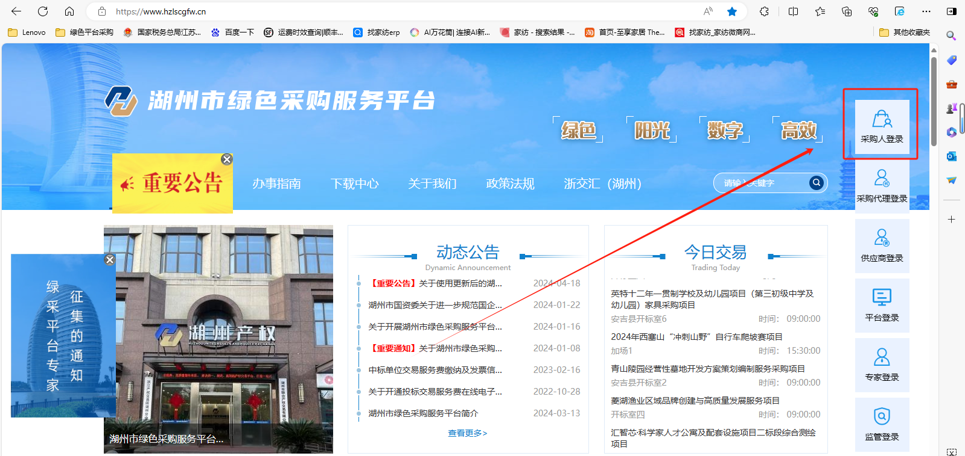
2、点击免费注册
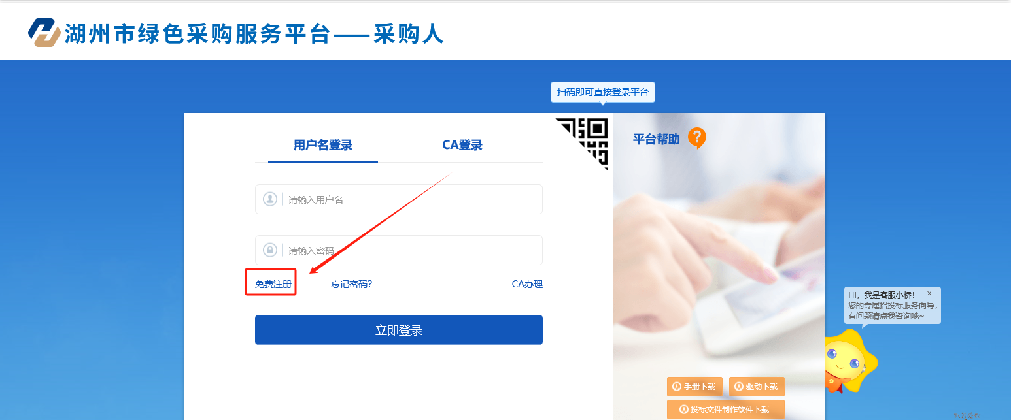
3、填写完成基本信息后点击立即注册，即完成注册
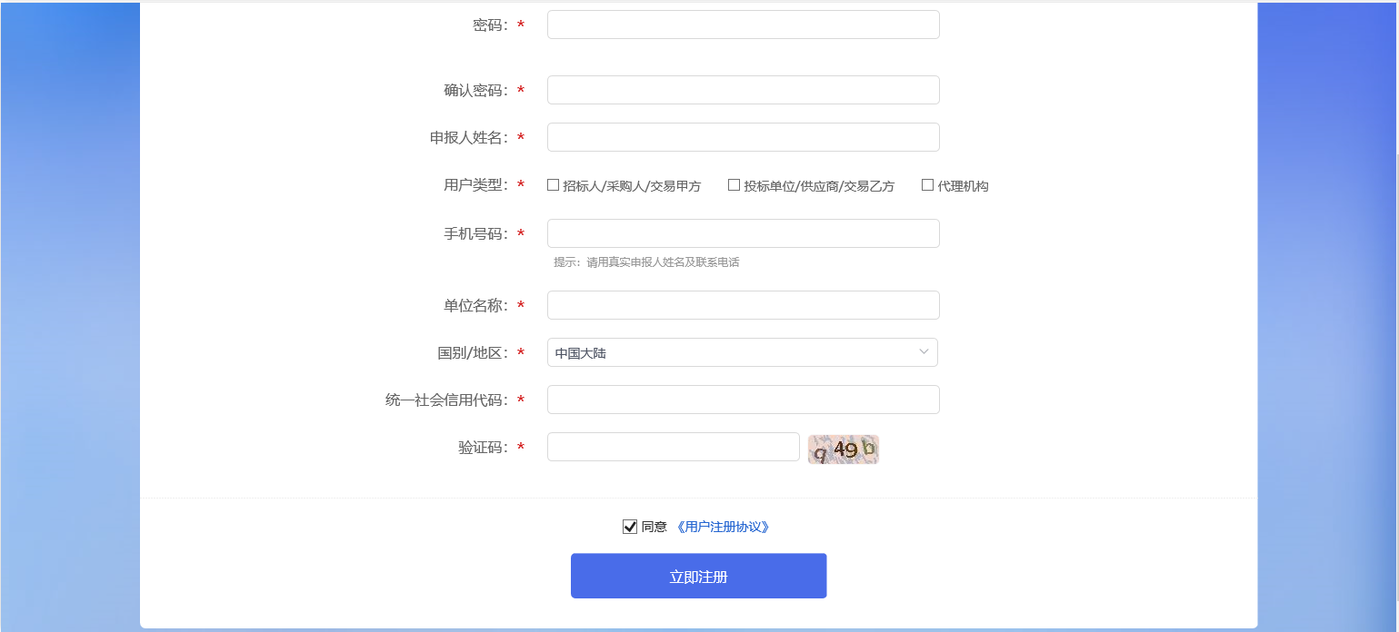
4、注册完成后账号密码登录系统点击交易甲方基本信息管理进行基本信息完善
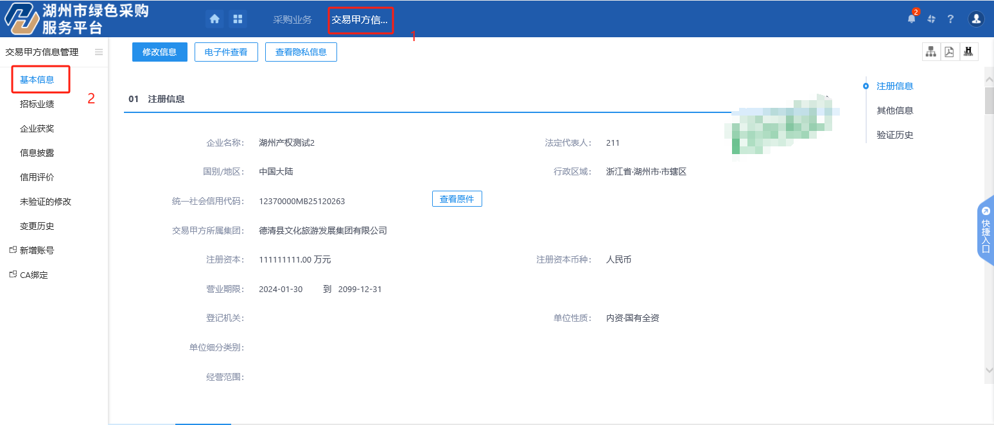
5、填写基本信息完成电子件管理
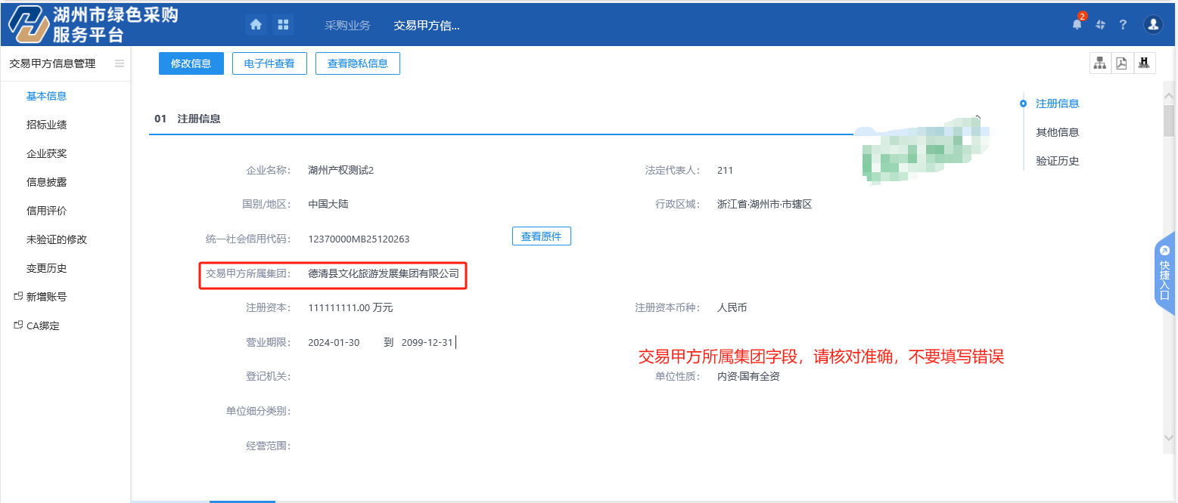
6、上传扫描件后-返回
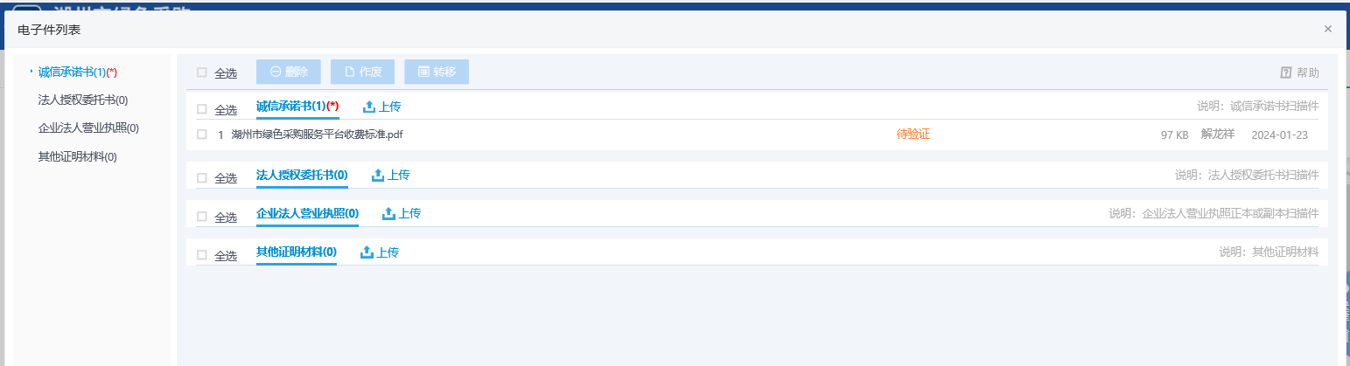
7、点击下一步
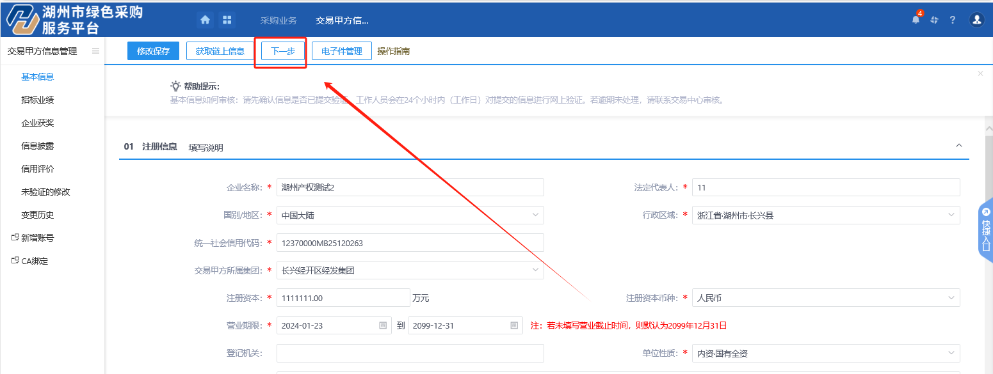
8、提交
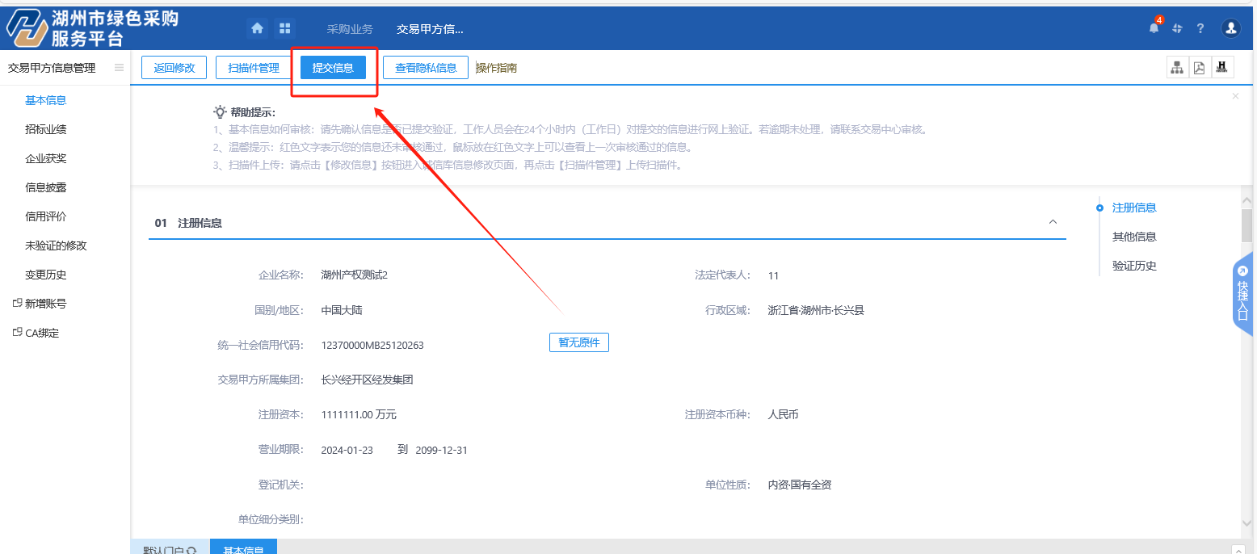
9、提交后出现“待验证”字样，当显示“验证通过后”，即注册完成：
